МИНОБРНАУКИ РОССИИ
федеральное государственное бюджетное образовательное учреждение
высшего образования
«ИВАНОВСКИЙ ГОСУДАРСТВЕННЫЙ ЭНЕРГЕТИЧЕСКИЙ УНИВЕРСИТЕТ ИМЕНИ В.И. ЛЕНИНА»

Кафедра программного обеспечения компьютерных систем

ОТЧЕТ
ПО ЛАБОРАТОРНОЙ РАБОТЕ 7
по курсу
«Разработка веб-сайтов»

JavaScript и DOM
Вариант 17

Выполнил студент группы 1-41 В.А. Игитян
подпись, дата

Проверил доц. канд. техн. наук А.М. Садыков
подпись, дата

Иваново 2019
Задания:
1. Создать файл со скриптами ​
2. Создать скрипты манипулирования DOM ​
3. Проверить корректность разметки ​
Содержание

Создать файл со скриптами 3
Создать скрипты манипулирования DOM ​ 4
Проверить код JavaScript ​ 5
Результат работы 5
Исходный код 6
Вывод 10

Создать файл со скриптами
Создан файл lab5.js и подключен к странице lab5.html(<script src="js/lab5.js"></script>).

Создать скрипты манипулирования DOM ​
Выполнены задания:
1. Добавить элементам формы уникальные идентификаторы или предусмотреть
использование других селекторов для выбора элементов DOM.
2. С помощью JavaScript добавить в заголовок формы номер своего варианта.
3. Создать новый класс CSS в style-form.css. Задать свойство цвет текста - darkred. С
помощью JavaScript при наведении на заголовок формы заголовку должен
назначаться этот класс.
4. С помощью JavaScript вывести дату и время на странице в формате
“22-04-2019 7:50”
5. С помощью JavaScript получить количество элементов <input> и вывести число
в консоль.
6. С помощью JavaScript изменить стиль элементов <label> на жирный текст и
выбранный произвольный цвет.
7. С помощью JavaScript удалить из формы поле “Курс обучения” либо любое
другое поле.
8. С помощью JavaScript добавить в элемент <select> новое значение, например,
новую форму обучения - очно-заочную.
9. С помощью JavaScript перед формой добавить новый абзац с произвольным
содержимым по теме работы.
10. Добавить проверку на введенные данные в поле год рождения. Дата должна
быть не раньше варианта задания, например, 1901 для первого варианта.
11. Добавить в форму новый элемент чекбокс:
a. с помощью JavaScript определять, если пользователь отметил этот
элемент, то создать сразу после этого чекбокса новое текстовое поле;
b. если чекбокс не выбран, то текстовое поле не должно отображаться или
существовать.
12. Считать данные с формы и сформировать объект, который вывести в консоль.

Проверить код JavaScript ​
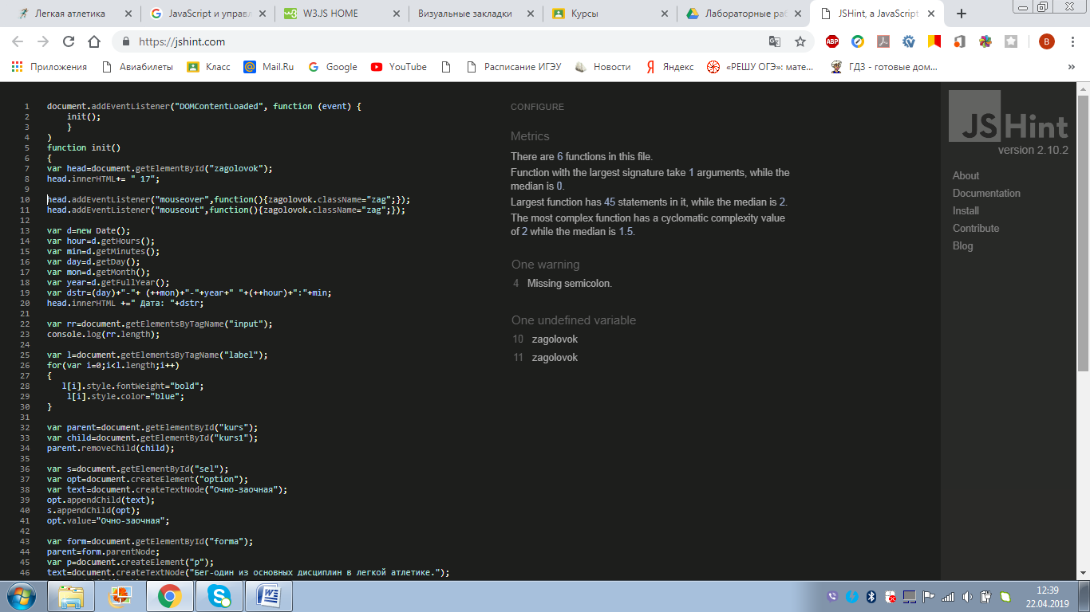

Рисунок 1 – Результат выполнения проверки корректности кода

Результат работы
Результат выполнения лабораторной работы показан на рисунке 2.
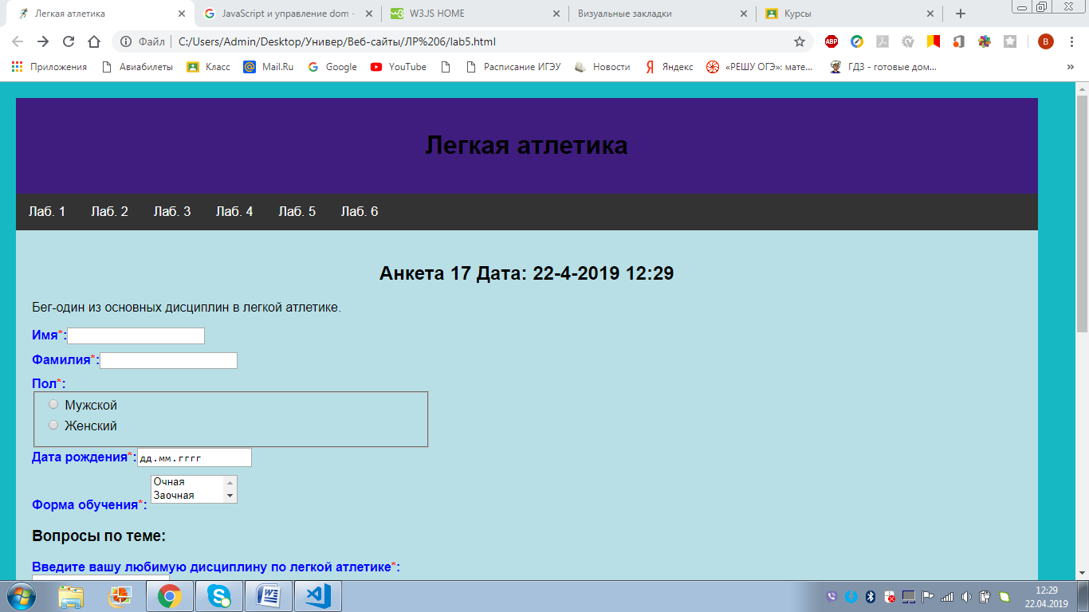
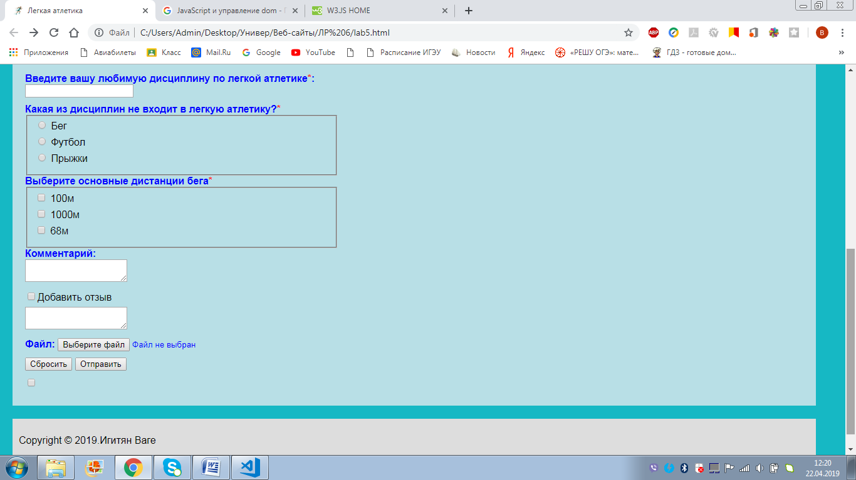
Рисунок 2 – Результат выполнения работы

Исходный код
HTML:
<!DOCTYPE html>
<html lang="ru">

<head>
<link rel="stylesheet" href="lab4.css">
<link rel="stylesheet" href="styles.css">
<link rel="stylesheet" href="style-form.css">
<title>Легкая атлетика</title>
<meta charset="utf-8">
<meta name="description" content="Легкая атлетика">
<meta name="keywords" content="спорт, легкая атлетика">
<meta name="author" content="Ваге">
<link href="image/favicon.png" rel="shortcut icon" type="image/png" />
<script src="lab5.js"></script>
</head>

<body>
<header>
<h1>Легкая атлетика</h1>
</header>
<nav>
<ul type="square">
<li><a href="index.html">Лаб. 1</a></li>
<li><a href="lb2.html">Лаб. 2</a></li>
<li><a href="#">Лаб. 3</a></li>
<li><a href="lab4.html">Лаб. 4</a></li>
<li><a href="lab5.html">Лаб. 5</a></li>
<li><a href="lab6.html">Лаб. 6</a></li>
</ul>
</nav>

<main>
<article>
<h2 class="zag" id="zagolovok">Анкета</h2>
<form id="forma" method="GET" action="action.php">

<div><label>Имя<span>*</span>:<input id="FirstName" required type="text" name="firstname"></label></div>
<div><label>Фамилия<span>*</span>:<input id="SecondName" required type="text" name="secondname"></label></div>
<div>
<label>Пол<span>*</span>:<br/></label>
<fieldset>
<input id="polF"required type="radio" name="gender" value="1"/> Мужской<br/>
<input id="polM"required type="radio" name="gender" value="2"/> Женский<br/></fieldset>
</div>
<div><label>Дата рождения<span>*</span>:<input id="data" required type="date" name="bdate"></label></div>
<div id="kurs"><label id="kurs1">Курс обучения<span>*</span>:<input id="hhh"required type="number" name="course" min="1" max="5"></label></div>
<div><label>Форма обучения<span>*</span>:
<select id="sel"required size="2" name="form">
<option value="Очная">Очная</option>
<option value="Заочная">Заочная</option>
</select>
</label></div>
<h3>Вопросы по теме:</h3>
<div>
<label>Введите вашу любимую дисциплину по легкой атлетике<span>*</span>:<input id="fav" required type="text" name="1question"></label>
</div>
<div>
<label>
Какая из дисциплин не входит в легкую атлетику?<span>*</span><br/></label>
<fieldset id="fi"> <input required type="radio" name="2question" value="1"/> Бег<br/>
<input required type="radio" name="2question" value="2"/> Футбол<br/>
<input required type="radio" name="2question" value="3"/> Прыжки<br/>
</fieldset>
</div>
<div>
<label>
Выберите основные дистанции бега<span>*</span><br/></label>
<fieldset id="fil">
<input id="ch1" type="checkbox" name="3question" value="1"/> 100м<br/>
<input id="ch2" type="checkbox" name="3question" value="2"/> 1000м<br/>
<input id="ch3" type="checkbox" name="3question" value="3"/> 68м<br/>

</fieldset>
</div>
<div>
<label>Комментарий:<br/>
<textarea name="comments" id="comment"></textarea>
</label>
</div>

<input type="checkbox" name="newbox" id="pole">Добавить отзыв
<br>
<textarea id="text" name="textar"></textarea>
<div>
<label> Файл:
<input type="file" name="file"/>
</label>
</div>
<div>
<input type="reset"/>
<input type="submit"/>
</div>
</form>
</article>
</main>
<footer>
<p>Copyright &copy; 2019.Игитян Ваге</p>
</footer>
</body>
</html>

JS:

document.addEventListener("DOMContentLoaded", function (event) {
init();
}
)
function init()
{
var head=document.getElementById("zagolovok");
head.innerHTML+= " 17";
head.addEventListener("mouseover",function(){zagolovok.className="zag";});
head.addEventListener("mouseout",function(){zagolovok.className="zag";});

var d=new Date();
var hour=d.getHours();
var min=d.getMinutes();
var day=d.getDay();
var mon=d.getMonth();
var year=d.getFullYear();
var dstr=(day)+"-"+ (++mon)+"-"+year+" "+(++hour)+":"+min;
head.innerHTML +=" Дата: "+dstr;

var rr=document.getElementsByTagName("input");
console.log(rr.length);

var l=document.getElementsByTagName("label");
for(var i=0;i<l.length;i++)
{
l[i].style.fontWeight="bold";
l[i].style.color="blue";
}

var parent=document.getElementById("kurs");
var child=document.getElementById("kurs1");
parent.removeChild(child);

var s=document.getElementById("sel");
var opt=document.createElement("option");
var text=document.createTextNode("Очно-заочная");
opt.appendChild(text);
s.appendChild(opt);
opt.value="Очно-заочная";

var form=document.getElementById("forma");
parent=form.parentNode;
var p=document.createElement("p");
text=document.createTextNode("Бег-один из основных дисциплин в легкой атлетике.");
p.appendChild(text);
parent.insertBefore(p,form);

var inputData=document.getElementById("data");
inputData.addEventListener("input",function(){
var minData="1917-01-01";
if(inputData.value<minData)
{alert("Неверная дата рождения!");}
});
var newCheckBox=document.createElement("input");
newCheckBox.type="checkbox";
form.appendChild(newCheckBox);
var newTextArea=document.createElement("input");
form.appendChild(newTextArea);
newTextArea.style.display="none";
newCheckBox.addEventListener("change",function(){
if (newCheckBox.checked) {newTextArea.style.display="block";}
else{newTextArea.style.display="none";}
});

var pol=document.getElementsByName("gender");
var dat={
fN:document.getElementsByName("FirstName").value,
sN:document.getElementsByName("SecondName").value,
polM:pol[0].checked,
polF:pol[1].checked,
bD:inputData.value,
form:document.getElementById("sel").value,
test1:document.getElementsByName("fav").value,
test2:document.getElementById("fi").value,
test3:document.getElementById("fil").value,
comment:document.getElementsByName("comments").value};
console.log(dat);
}

Вывод
В результате проделанной лабораторной работы были получены навыки использования
основных возможностей языка программирования JavaScript.
Выполнены следующие задания:
1. Создан файл со скриптами ​
2. Созданы скрипты манипулирования DOM ​
3. Проверен код JavaScript ​

